Funkmodule
SA828 und Co.

Bei meinen Recherchen im Internet zwecks Bauteilebeschaffung stieß ich durch Zufall auf ein Miniatur-Funkmodul für 70 cm und kam so auf die Idee, eine kleine Übersicht über diverse Transceiver-Module verschiedener Hersteller im 2m und 70cm Band zu geben. Neben rein analogen FM-Modulen gibt es auch einige DMR, Datenübertragungs- und LORA-Module.

Analoge FM-Module:
NiceRF, http://nicerf.com ist ein chinesischer Hersteller aus Shenzhen und hat drei „Walkie-Talkie-Module“ im Programm:
Das SA818 U (134-174MHZ) bzw. V (400-480MHz) ist ein komplettes Transceiver-Modul für 2m bzw. 70cm mit FM-Modulation und bis zu 30 dBm, reduzierbar auf 27 dBm Ausgangsleistung bei einer Empfindlichkeit von -124dBm. Der nicht volatile Speicher des nur 19x35,6 mm grossen Moduls mit 16 Kanälen kann über eine UART-Schnittstelle selbst programmiert werden, hierbei können die RX/TX Frequenzen getrennt eingestellt werden, auch CTCSS/CDCSS sind möglich. Extern wird also nur noch eine Stromversorgung (3.3-5.5V), eine Antenne, ein Mikrofon und ein NF-Verstärker mit Lautsprecher benötigt, um einen vollständigen Transceiver aufzubauen. 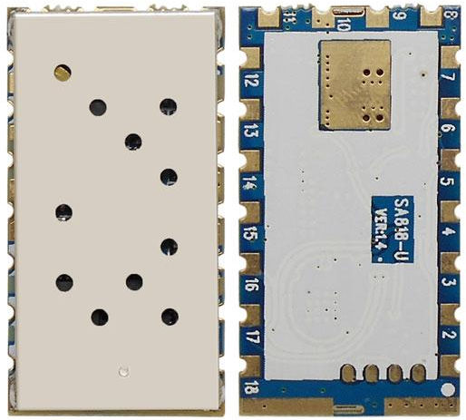 SA858 Modul von NiceRF
Das SA828 U bzw. V ist der offizielle Nachfolger des SA818 und besitzt zusätzlich ein Mikrofon, eine digitale Kanalwahl und einen NF-Verstärker direkt auf der 28X41mm grossen Platine. Möchte man das integrierte Mikrofon nicht verwenden, so sind Anschlüsse für ein externes, sowie VOX vorhanden. Die programmierten Kanäle können auf der Platine direkt, oder extern mittels entsprechender Schalter bzw. Microkontroller eingestellt werden. Ansonsten entspricht das SA828 weitgehend dem SA818.
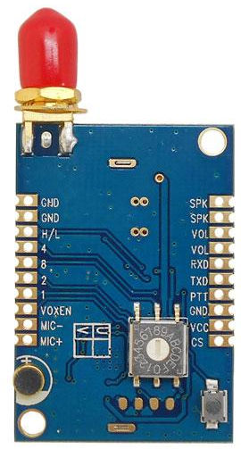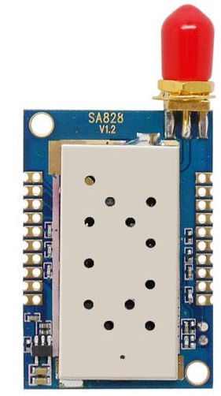
SA828 Modul von NiceRF

Das SA858 U bzw. V entspricht weitgehend dem SA 828, auf einer Zusatzplatine sind Kanalwahlschalter und Mikrofon untergebracht. Mit 10.5x29.7x6.85mm ist es wesentlich größer, bietet dafür aber eine Ausgangsleistung von 36.5dBm(4W), die sich auf 32 dBm bei 3.3-9V reduzieren lässt. 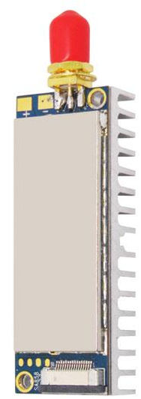SA858 Modul von NiceRF
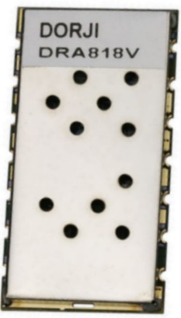
Dorji, http://dorji.com ist ebenfalls ein chinesischer Hersteller aus Shenzhen und hat nur ein FM-Modul im Programm:
Das DRA818 U bzw. V basiert auf dem RFIC RDA1846 und ist ebenfalls ein komplettes Transceiver-Modul mit 19x35,6 mm Grösse und 30 bzw. 27 dBm Ausgangsleistung. Im Gegensatz zum SA818 hat das DRA818 keinen Speicher, die Programmierung des Moduls muss also quasi live über die integrierte UART-Schnittstelle erfolgen, ein Mikrokontroller wie Arduino o.ä. mit Display ist hier also Grundvoraussetzung. TX/RX können unabhängig voneinander programmiert werden, auch Squelch und CTSS/CDSS Einstellungen sind vorhanden, die Betriebsspannung liegt bei 3.3-4.5 V. Alle anderen Daten entsprechen weitgehend dem SA818.
Sunrise, http://sunrisedigit.com ist ebenfalls ein chinesischer Hersteller aus Shenzhen, der gleich mehrere Module im Programm hat:
Das Sunrise SR_FRS_0W5 U bzw. V Modul misst 15x25x3 mm und liefert 27 dBm Ausgangsleistung bei 3.3-5V Betriebsspannung im 2m(136-174 MHz) bzw. 70cm Band (400-480MHz). Neben den üblichen Ein und Ausgängen bietet das Modul auch eine VOX-Funktion. Die Programmierung erfolgt auch hier über die UART-Schnittstelle, CTCSS/CDCSS sind ebenfalls möglich. Auch hier braucht man einen Mikrokontroller wie Arduino o.ä. mit Display. Als Besonderheit ist hier eine integrierte SMS-Funktion mit 1200 Baud zu erwähnen. 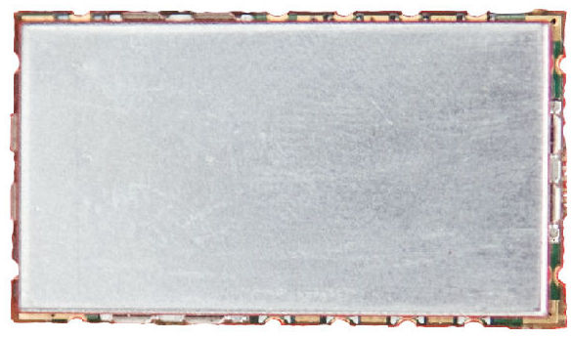
Sunrise SR_FRS_0W5
Das Sunrise SR_FRS_1W U bzw. V Modul misst 18x35x3.2 mm und hat eine Ausgangsleistung von 30/27 dBm im 2m bzw. 70cm Band bei 3.3-5V Betriebsspannung.
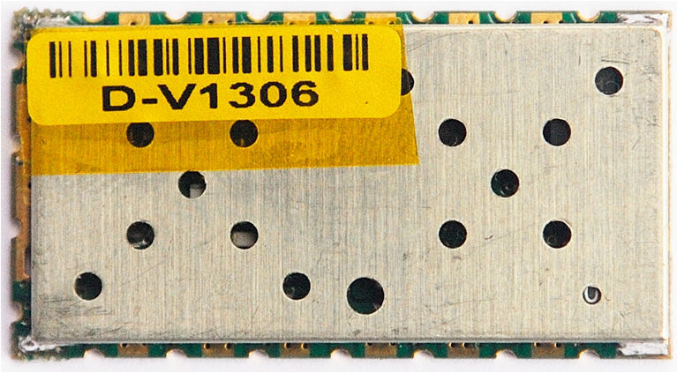 Sunrise SR_FRS_1WV
Das Sunrise SR_FRS_2WU Modul misst 20x38x3.5 mm und hat eine Ausgangsleistung von 33/30 dBm im 70cm Band (400-480 MHz). Alle anderen Daten entsprechen dem SR_FRS_1W. 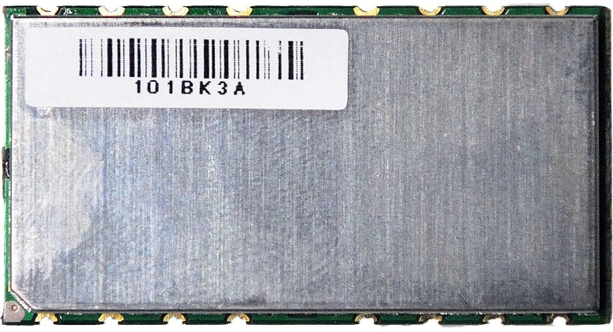 Sunrise SR_FRS_2WU
Das Sunrise SR_FRS_4W U bzw. V Modul misst 60x90 mm und liefert eine Ausgangsleistung von 36/30 dBm im 2m bzw. 70 cm Band bei 3.3-5 V Betriebsspannung. Alle anderen Daten entsprechen dem SR_FRS_1W.
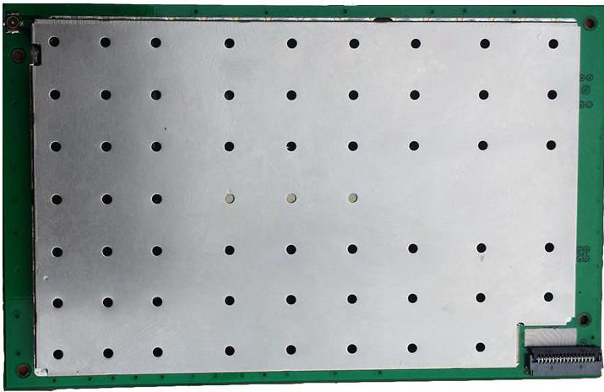 Sunrise SR_FRS_4W
DMR-Module:
Das NiceRF DMR 818 U bzw. V hat ein Digital Mobile Radio (DMR) IC eingebaut, das entweder den NVOC oder den AMBE++ Standard unterstützt und ist deshalb für DMR und FM geeignet. Mit 24x39,5 mm ist es etwas größer als das SA818. Die Ausgangsleistung lässt sich auch hier von 33 auf 27 dBm reduzieren, die Empfindlichkeit liegt bei -124 dBm. Die Programmierung erfolgt wie beim SA818 über eine UART-Schnittstelle, 8 Kanäle analog, 8 Kanäle DMR, ansonsten ist es dem SA818 ähnlich, auch von der externen Beschaltung, für DMR ist jedoch sicherlich ein Mikrokontroller wie z.B. Arduino o.ä. mit Display von Vorteil. Der DMR-Mode unterstützt folgende Funktionen:
- Nachrichten senden/empfangen.
- Nachrichtenempfangsbestätigung
- Verschlüsselung von Text und Sprachnachrichten
- Voice-Call: Alle, Group Call und Private Call
- Erinnerung an Anrufe, Calling Status Checking
- Notfall-Alarm und Radio Monitor
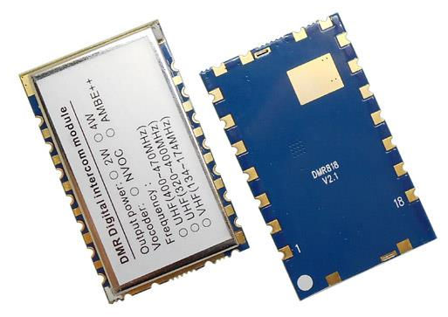DMR818 Modul von NiceRF
Das NiceRF DMR828 U misst 33x47.34mm und hat zusätzlich zum DMR818 ein Mikrofon, einen Kanal-Wahlschalter und einen NF-Verstärker sowie zusätzlich eine USB-Schnittstelle eingebaut. Es ist nur für 70cm lieferbar. Extern benötigt das Modul also nur noch Stromversorgung und Lautsprecher sowie Arduino o.ä. mit Display. Die Programmierung kann also über UART oder USB erfolgen. 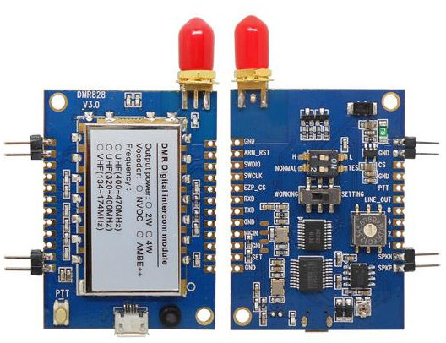DMR828 Modul von NiceRF
Das NiceRF DMR858 U/V ist 59x24 mm groß und bietet 37 / 35 dBm Ausgangsleistung im 70cm/2m Band, sonst entspricht es dem DMR828. Alle Module können über ein bei NiceRF erhältliches USB/UART-Modul mit spezieller Software programmiert werden. 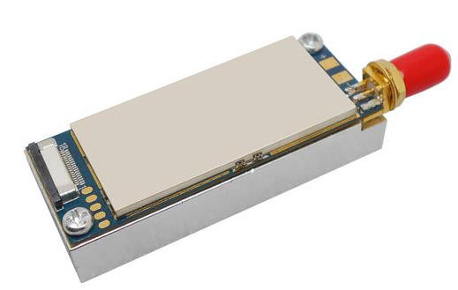
DMR858 Modul von NiceRF
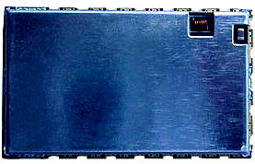
Das Sunrise SR-DMR-2WU DMR/FM Modul ist nur für 70cm erhältlich und bietet bei 23.9mm×39.5mmx3.8mm Größe eine Ausgangsleistung von 33/27 dBm bei 4V Versorgungsspannung. Die Eingangsempfindlichkeit beträgt -118 dBm. Alle wichtigen DMR-Funktionen werden ebenfalls unterstützt, leider liefert der Hersteller keinerlei Informationen über den verwendeten Vocoder. Das Modul wird über die UART-Schnittstelle programmiert.
Das Sunrise SR-DMR-2WUF / WVF Modul ist für 2M und 70cm erhältlich und misst 41X28 mm. An Ausgangsleistung sind 33/27 dBm bei 4.2V vorhanden, die Empfindlichkeit liegt bei -121dBm. Das Modul unterstützt den AMBE3000, WT3000, AMBE1000, SELP, AVDS Standard und alle üblichen DMR-Funktionen über die UART-Schnittstelle.Sunrise SR_DMR_2WUF
Das Sunrise SR_DMR_4WU Modul misst 35×48x3.8mm und ist nur für 70cm erhältlich. Bei 4V Betriebsspannung liefert es 36/30 dBm bei -118 dBm Eingangsempfindlichkeit. Leider ist auch bei diesem Modul unklar, welche Standards unterstützt werden.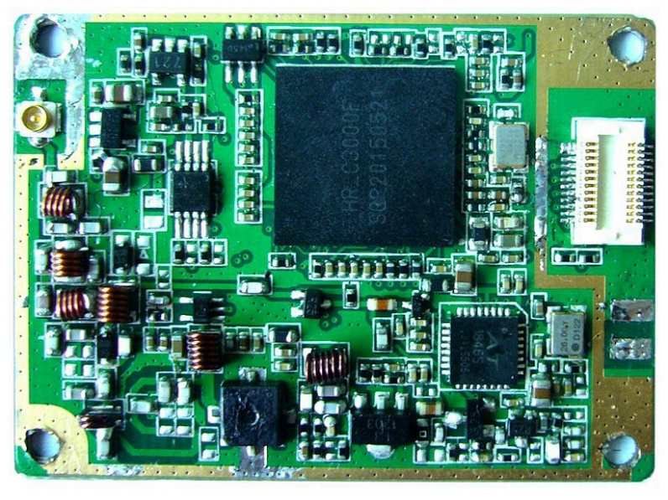 Sunrise SR_DMR_4WU
Das Sunrise SR_DMR_5WUF Modul ist nur für 70cm lieferbar und misst 50x90 mm. Bei 12V Versorgungsspannung leistet es 37/30 dBm, die Empfindlichkeit liegt bei -120dBm. Leider gibt es auch bei diesem Modul keinerlei Angaben zum verwendeten Vocoder. 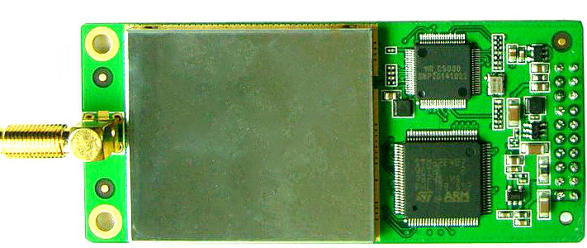Sunrise SR_DMR_5WUF
Das Sunrise SR_DMR_8WVF bzw. UF Modul für 2m o. 70cm ist 50x90 mm groß und liefert bei 12V 39/30 dBm bei -122dBm Eingangsempfindlichkeit. Es werden AMBE3000, WT3000, AMBE1000, SELP und AVDS Vocoder unterstützt.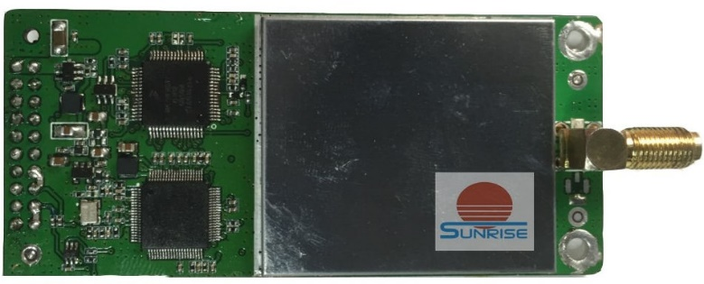Sunrise SR_DMR_8WVF
LoRa-Module:
Das NiceRf LoRa610Pro hat bei 3.3-5.5V 1-20dBm Leistung bei -139dBm Empfindlichkeit. Die Maße sind 22.93x39.55x3.15 mm. Es kann bei 433 MHZ bis zu 17353 bps übertragen und wird über ein TTL/RS232/RS485 Interface angesteuert. Es können bis zu 20 Kanäle programmiert werden. Die Daten werden mit AES128 verschlüsselt, das Modul unterstützt den Mesh und Node Mode.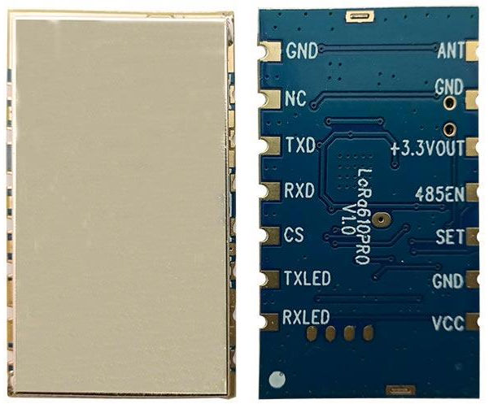
NiceRf LoRa610Pro
Das NiceRf LoRa611Pro entspricht in allen Daten dem vorhergehenden Modul und hat die Maße: 32,2x45.9x6.8mm.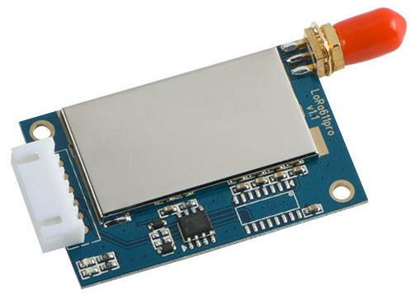 NiceRf LoRa611Pro
Die NiceRf LoRa-MESH Serie ist mit 20, 30 oder 37 dBm erhältlich und unterstützt Node und Router Modes bei -139dBm Empfindlichkeit.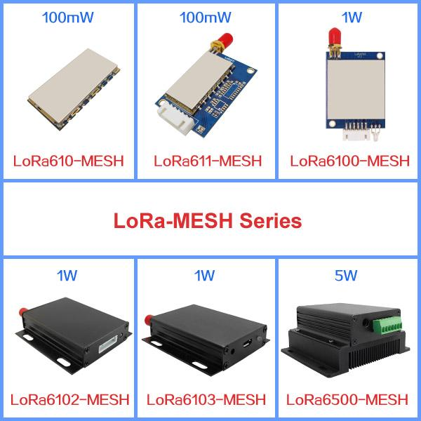 NiceRF LoRa-Mesh-Serie
Dorji DRF1278DM: Das 18.4x32.4x7mm große Modul bietet 20dBm Ausgangsleistung und -138dBm Empfindlichkeit bei 3.4-5.5 V. Es kann bis zu 5.47 kpbs übertragen.
DRF1278DX: Das 39x59x6mm große Modul hat 27dBm Ausgangsleistung und -139dBm Empfindlichkeit bei 5-12V. Es kann bis zu 21.88 kpbs übertragen.
DRF1278DL1: Das 23.6x44.5mm große Modul bietet 20dBm Ausgangsleistung und -139dBm Empfindlichkeit bei 3.4-5.5V. Es kann bis zu 21.88 kpbs übertragen.
DRF1278DL2: Das 23.6x44.5mm große Modul bietet 20dBm Ausgangsleistung und -139dBm Empfindlichkeit bei 3.4-5.5V. Es kann bis zu 21.88 kpbs übertragen.
Datenübertragungs-Module:
Die NiceRf SV-MESH Serie ist mit Ausgangsleistungen von 20-37 dBm lieferbar und arbeitet mit GFSK Modulation bei -121 dBm Empfindlichkeit. Es können im 70cm Band bis zu 115.2 kbps gesendet und empfangen werden.
Das Dorji DRF7020D27-A2 70cm Modul hat 37 dBm Ausgangsleistung und -117 dBm Empfindlichkeit bei 4.7-8V Betriebsspannung. Es kann mittels GFSK-Modulation 19.2 kbps an Daten übertragen. Es ist 50x45.8x6.5 mm groß und besitzt ein RS485 Interface.
Das Dorji DRF4432D20I-L2 70cm Modul liefert 20 dBm Ausgangsleistung und -118 dBm Empfindlichkeit bei 3.4-5.5V Betriebsspannung. Es kann mittels GFSK-Modulation 38.4 kbps an Daten übertragen. Es ist 16x26.8x5.8mm groß und besitzt ein RS485 Interface.
Das Dorji DRF1212D10-S 70cm Modul liefert 10 dBm Ausgangsleistung und -113 dBm Empfindlichkeit bei 2.1-3.6V Betriebsspannung. Es kann mittels FSK-Modulation 40 kbps an Daten übertragen. Es ist 18.3x29.4x7mm groß und besitzt ein UART Interface.
Das DRF7020D13 70cm Modul liefert 13 dBm Ausgangsleistung und -121 dBm Empfindlichkeit bei 3.4-5.5V Betriebsspannung. Es kann mittels GFSK-Modulation 19 kbps an Daten übertragen. Es ist 18.3x34.9x7mm groß und besitzt ein UART Interface.
Das DRF4432D20 70cm Modul liefert 20 dBm Ausgangsleistung und -118 dBm Empfindlichkeit bei 3.4-5.5V Betriebsspannung. Es kann mittels GFSK-Modulation 9.6 kbps an Daten übertragen. Es ist 18.3x32.1x7mm groß und besitzt ein UART Interface.
Radiometrix, http:/radiometrix.com ist eine englische Firma aus Harrow, Middlesex, die gleich einige interessante Module im Programm hat und sich auf Datenübertagung auf allen Bändern spezialisiert hat.
NIM2: Das 33x23x12 mm große Modul bietet eine Ausgangsleistung von 10 dBm bei -118 dBm Eingangsempfindlichkeit bei 2.9-15V Versorgungsspannung und kann Daten im 70cm Band mit bis zu 10 kbps übertragen.
NTR2: Die Daten entsprechen weitgehend dem vorherigen Modul, allerdings in einer anderen Bauform mit 41,1x57,5x8mm
AIM1: Das 33x22x9mm große Modul überträgt im 2m Band mit 13 dBm und einer Empfindlichkeit von -120 dBm bis zu 3kpbs Daten.
BIM2: Das 23x33x4 mm große Modul besitzt eine Ausgansleistung von 10 dBm bei -101 dBm im 70cm Band. Es können Daten mit bis zu 160 kbps über die UART-Schnittstelle übertragen werden.
BIM2A: Das 23x33x5mm große Modul besitzt eine Ausgansleistung von 10 dBm bei -101 dBm im 70cm Band. Es können Daten mit bis zu 64 kbps über die UART-Schnittstelle übertragen werden.
CLX2: Das 39.3x14.5 mm große Modul überträgt bis zu 19200 baud im Halbduplex-Modus bei 3dBm Ausgangsleistung bei -95dBm Empfindlichkeit.
CPX2: Das mm große Modul überträgt bis zu 2700 baud im Halbduplex-Modus bei 3dBm Ausgangsleistung bei -105dBm Empfindlichkeit. Das Modul hat eine UART-Schnittstelle.
NIM2B: Das 23x33x11 mm große 70 cm Modul überträgt Daten mit bis zu 10 kbps bei 10dBm Ausgansleistung und -118 dBm Empfindlichkeit.
QPX1: Das 55x5x10 große 2m Modul liefert eine Ausgangsleistung von 33 dBm bei einer Empfindlichkeit von -118 dBm. Die Programmierung und Datenübertragung läuft über eine RS232c Schnittstelle, wobei 5 kbps über ein integriertes 1200 baud Modem übertragen werden können.
RDL2: 23x33x7mm große 70cm Modul hat eine Ausgangsleistung von 10dBm bei -115 dBm Empfindlichkeit und kann über die RS232c Schnittstelle 32 kbps im Halbduplex-Mode übertragen.
RMX2: Das 30x50x12 mm große 70cm Modul hat eine Leistung von 10dBm bei -119 dBm Empfindlichkeit und kann über die RS232C Schnittstelle 9600 bps übertragen
RPC2A: Das 70cm Modul beinhaltet ein 64 kbps Packet Kontroller uns wird über die RS232C-Schnittstelle gesteuert.
SHX1: Das 2m Modul hat eine Ausgangsleistung von 27 dBm bei -118 dBm Empfindlichkeit und misst 66x30mm. Es hat ein 1200 baud Modem eingebaut und verwendet die RS232c Schnittstelle.
SMX2: Das 32x 48mm große Modul liefert 10dBm Leistung bei -120 dBm Empfindlichkeit und hat ein 1200 baud Modem eingebaut. Der Datendurchsatz liegt bei 5 kbps.
SP2: Das 23x29x4 mm große 70cm Modul verfügt über einen halbduplex Packetcontroller mit 160 kbps.
TR1M: Das 2m Modul mit der Größe 61x38,5x12mm liefert eine Ausgangsleistung von 20dBm bei einer Empfindlichkeit von -118 dBm und überträgt 5 kpbs.
USX2: Das Modul mit der Größe von 30x50mm besitzt eine Ausgangsleistung von 20 dBm bei -118 dBm Empfindlichkeit und hat ein integriertes 1200 baud Modem.
Diese Marktübersicht soll keinesfalls einen Anspruch auf Vollständigkeit erheben, Irrtümer seitens des Verfassers vorbehalten!
VY 73 de OE7WPA, oe7wpa@oevsv.at

Hersteller | Type | Analog  DMR  Daten  LoRa | Leistung / Empfindlich-keit in dBm | Vcc | Schnitt-  Stelle | Daten-  rate | Band
Dorji | DRA818U/V | Analog | 30/27 -122 | 3.3-4.5V | UART | - | 2m/70cm
NiceRf | SA818U/V | Analog | 30/27 -124 | 3.3-5.5V | UART | - | 2m/70cm
NiceRf | SA828U/V | Analog | 30/27 -124 | 3.3-5.5V | UART | - | 2m/70cm
NiceRf | SA858U/V | Analog | 36.5/32 | 3.3-9V | UART | - | 2m/70cm
Sunrise | SR_FRS_0W5 U/V | Analog | 27 | 3.3-5V | UART | SMS 1200 bps | 2m/70cm
Sunrise | SR_FRS_1W | Analog | 30/27 | 3.3-5V | UART | - | 2m/70cm
Sunrise | SR_FRS_2WU | Analog | 33/30 |  | UART | - | 70cm
Sunrise | SR_FRS_4W U/V | Analog | 36/30 |  | UART | - | 2m/70cm
NiceRf | DMR818 U/V | DMR/analog  Ambe++/NVOC | 33/27 -124 | 3.3-5V | UART | - | 2m/70cm
NiceRf | DMR828 | DMR/analog  --- | 33/27 -124 | 3-5V | UART/USB | - | 70cm
NiceRf | DMR858U | DMR  --- | 37/35 -124 | 3.3-9V | UART | - | 2m/70cm
Sunrise | SR_DMR_2WU | DMR  --- | 33/27 -118 | 4 | UART | - | 70cm
Sunrise | SR_DMR_2WUF/V | DMR/Analog | 33/27 -121 | 4.2 | UART | - | 2m/70cm
Sunrise | SR_DMR_4WU | DMR | 36/30 -118 | 4 | UART | - | 70cm
Sunrise | SR_DMR5WUF | DMR | 37/30 -120 | 12 | UART | - | 70cm
Sunrise | SR_DMR_8WVF/UF | DMR, Ambe 3000,WT 3000,  AMBE1000, SELP, AVDS | 39/30 -122 | 12 | UART | - | 2m/70cm
NiceRf | LORA610PRO | LoRa | 1-20 -139 | 3.3-6.5 | UART | 17353 bps | 70cm
NiceRf | LORA611PRO | LoRa | 1-20 -139 | 3.3-6 | UART | 17353 bps | 70cm
NiceRf | LORA-MESH | LoRa | 20/27/30/37 -139 | 3.3-30 | UART | 17353 bps | 70cm
Dorji | DRF1278DM | LoRa | 20 -138 | 3.4-5.5 | UART | 5.47 kbps
Dorji | DRF1278DX | LoRa | 27 -139 | 5-12 | UART | 21.88 kbps
Dorji | DRF1278DL1/2 | LoRa | 20 -139 | 3.4-5.5 | UART | 21.88 kbps | 70cm
NiceRf | SV-MESH | Daten  GFSK | 20-37 -121 | 3.3-30 | UART | 115.2 kbps | 70cm
Radiometrix | NIM2 | Daten | 10 -118 | 2.9-15 | UART | 10 kbps | 70cm
Radiometrix | NTR2 | Daten | 10 -118 | 2.9-5 | UART | 10 kbps | 70cm
Radiometrix | AIM1 | Daten | 13 -120 | 3.3-15 | UART | 3 kbps | 2m
Radiometrix | BIM2 | Daten | 10 -101 | 3 o. 5 | UART | 160 kbps | 70cm
Radiometrix | BIM2A | Daten | 10 -1-1 | 2.9-16 | UART | 64 kbps | 70cm
Radiometrix | CLX2 | Daten | 3 -95 | 3.3 | UART | 19200 baud halbd.Modem | 70cm
Radiometrix | CPX2 | Daten | 3 -105 | 3.3 | UART | 2700 baud  halbd.Modem | 70cm
Radiometrix | NIM2B | Daten | 10 -118 | 3.1-15 | UART | 10 kbps | 70cm
Radiometrix | QPX1 | Daten | 33 -118 | 11-15 | UART | 5 kbps | 70cm
Radiometrix | RDL2 | Daten | 10 -115 | 5 | RS232c  H.duplex | 32 kbps | 70cm
Radiometrix | RMX2 | Daten | 10 -119 | 3 | RS232c | 9600 bps | 70cm
Radiometrix | RPC2A | Daten | 1 | 5 | RS232c | 64 kbps Packet Controller | 70cm
Radiometrix | SHX1 | Daten | 27 -118 | 5 | RS232c | 5 kbps | 2m
Radiometrix | SMX2 | Daten | 10 -120 | 4.2-15 |  | 5 kbps  1200 baud Modem | 70cm
Radiometrix | SP2 | Daten | 10 -120 | 5 |  | 160 kbps Packet Controller | 70cm
Radiometrix | TR1M | Daten | 20 -118 | 4.5-16 |  | 1200 baud Modem | 2m
Radiometrix | USX2 | Daten | 20 -118 | 3.6-15 |  | 1200 baud  Modem | 70cm

